ACOMPANHAMENTO DE PROGRAMAS, AÇÕES, PROJETOS E OBRAS
Secretaria Responsável
Secretaria de Cultura, Desporto e Turismo

Especificação conforme Orçamento (OPCIONAL acrescentar descrição)

Manutenção das Festividades Oficiais e Culturais, sendo elas:
- Realização das Festividades de Páscoa, Vida e Luz;
- Realização do ANIMETOQUE;
- Realização do Encontro de Bandas Marciais;
- Realização do Encontro de Corais Municipais;
- Realização do Encontro Regional de Corais;

Manutenção da Banda Marcial e Coral Municipal;
- Projeto Orquestra de Metais;
- Banda Marcial Municipal;
- Canto Coral – infantil, juvenil e adulto.

Realização do Festival da Canção;

Realização do Festival de Danças Folclóricas;

Realização de Eventos Turísticos, sendo eles:
- Natal Étnico;
- Aniversário da Casa da Cultura;
- Cavalgada;
- Escolha das Soberanas.

Realização de Campeonatos e Maratonas, entre eles:
- Campeonato Municipal de Bocha;
- Campeonato Municipal de Bolão;
- Campeonato Municipal de Futsal – categoria livre feminino e masculino e veterano;
- Torneio de Vôlei;
- Mini Maratona;
- Escolinha de Futebol de Campo Escola Viva;
- Oficina de Karatê.

Manutenção da Casa da Cultura;

Manutenção de Oficinas na Casa da Cultura;
- Aulas de violão;
- Aulas de escaleta;

Manutenção das Atividades da Biblioteca Pública;

Manutenção de Ginásios, Campos e quadras esportivas;

Desenvolvimento de Atletas ou Equipes Esportivas

Objeto / Descrição
Ações realizadas pela Secretaria de Cultura, Desporto e Turismo.

Valor aproximado
R$ 436.824,56

Origem do Recurso
Recurso Livre

Andamento (periódico)
As ações são realizadas de janeiro a dezembro.

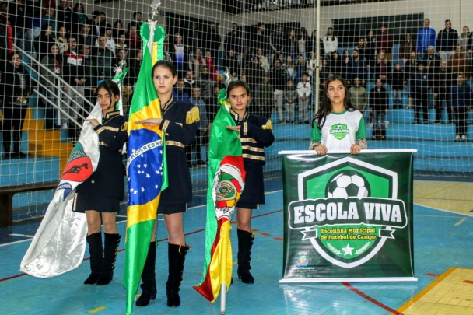
Fotografias

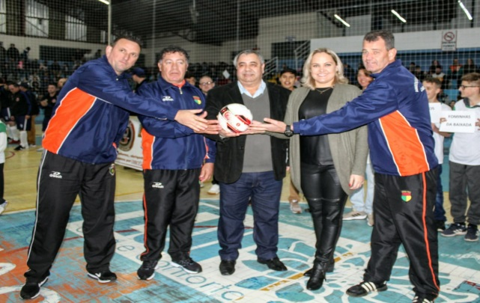
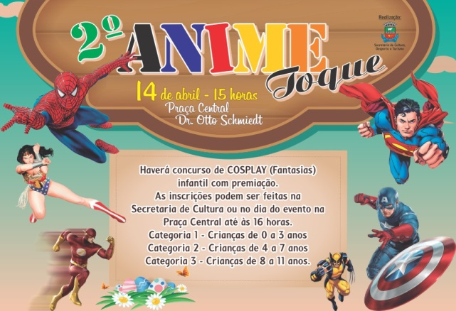
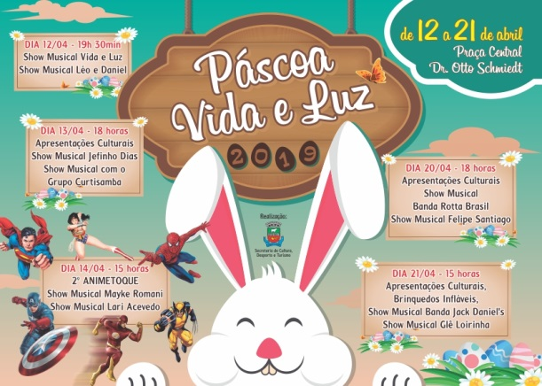

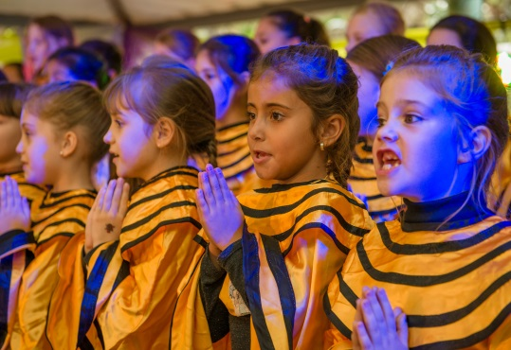
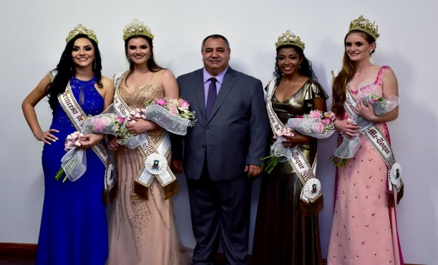

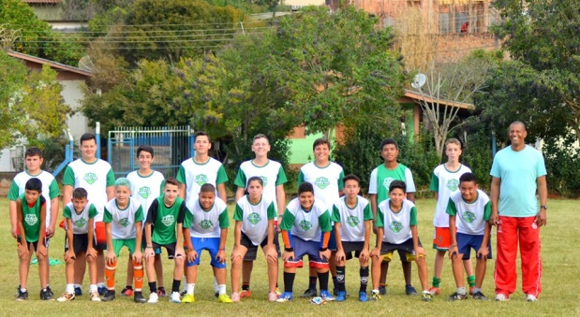
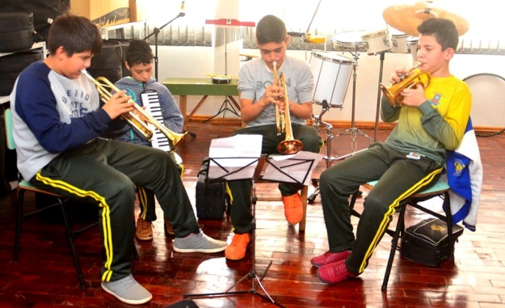
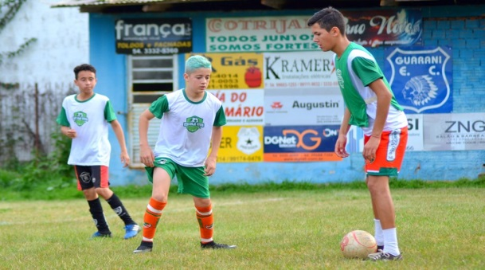
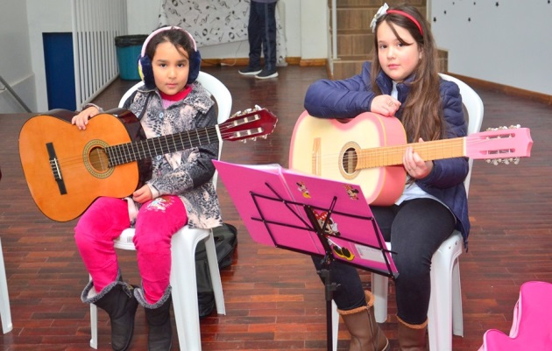
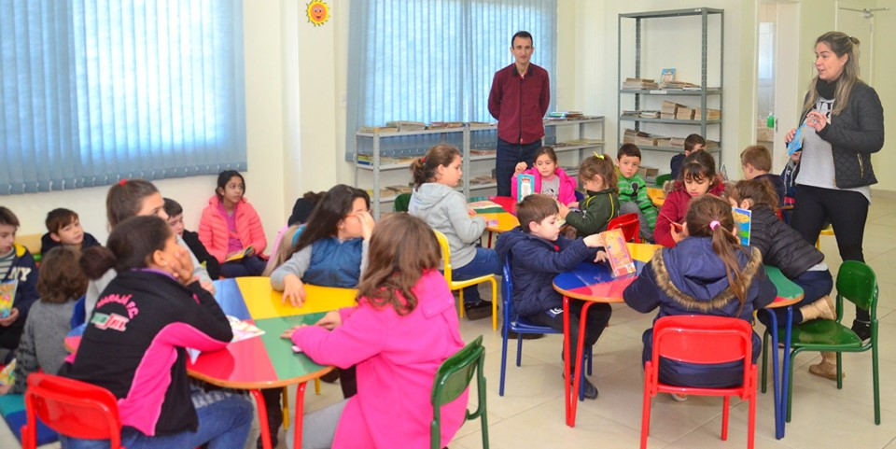

Data
Agosto/2019

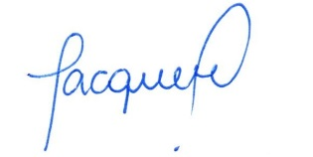
________________________________
Jacqueline Dreyer

